РАБОЧАЯ ТЕТРАДЬ СТУДЕНТА

УП.11 «Разработка, администрирование и защита баз данных»
Специальность: 09.02.07 Информационные системы и программирование
Пара № 34: «Фото товара + заглушка picture.png»
Продолжительность: 90 минут
Дата: 24.10.2026
Студент: Аристов Иван Сергеевич
Группа: ЗИП-1-24
Тема индивидуального задания: Мир аудиотехники

📋 ОБЩИЕ СВЕДЕНИЯ
Параметр | Значение
Тема пары | Фото товара + заглушка picture.png
Компетенции | ОК 02, ПК 11.3, ДПК 1.10
Цель | Научиться выводить изображение товара из БД и подставлять заглушку picture.png при отсутствии файла
Задачи | 1. Изучить логику заглушки. 2. Проверить пути к изображениям. 3. Написать код с проверкой файла. 4. Проверить на данных. 5. Адаптировать под свою тему
СУБД | PostgreSQL 18.6
Формат | Дистанционный
Технология | Программированное обучение + кейс-технология
ТЕХНОЛОГИЧЕСКИЙ СТЕК
Компонент | Технология | Версия
Язык | Python | 3.13+
GUI | PySide6 | 6.8+
БД | PostgreSQL | 18.6
Драйвер БД | psycopg2-binary | 2.9.10+
Редактор | VS Code | 1.85+

🎯 ЦЕЛЬ ПАРЫ
После этой пары вы сможете:
- Объяснить, зачем нужна заглушка picture.png;
- Проверить, существует ли файл изображения;
- Подставить заглушку, если файла нет;
- Проверить работу на реальных данных;
- Адаптировать логику под свою тему.
⚠️ Важно: Сегодня вы пишете код сами. Справочник по синтаксису — в теории.

📚 ТЕОРЕТИЧЕСКАЯ ЧАСТЬ (15 минут)

1. Зачем нужна заглушка picture.png?
Проблема: В БД хранится путь к изображению (image_path), но файла может не быть:
- Заказчик не предоставил изображение;
- Файл удалён;
- Путь неверный.
Что будет, если файла нет: PySide6 покажет пустой квадрат или ошибку в терминале (QPixmap: Cannot load image).
Решение: Если файла нет — подставить заглушку picture.png из ресурсов.
Требование ДЭ (Модуль 2, задание 2.1, п. 4):
«При отсутствии или недоступности изображения выводить картинку-заглушку picture.png из ресурсов».

2. Как проверить, существует ли файл?
Модуль os:
python
import os

if os.path.exists("resources/watch_1.png"):
print("Файл есть")
else:
print("Файла нет")
Что делает:
- os.path.exists(path) — возвращает True, если файл существует, иначе False.

3. Справочник по синтаксису
Проверка файла:
python
import os

image_path = product[6] # путь из БД

if image_path and os.path.exists(image_path):
pixmap = QPixmap(image_path)
else:
pixmap = QPixmap("resources/picture.png")
Установка изображения в QLabel:
python
image_label = QLabel()
image_label.setPixmap(pixmap)
Масштабирование (если изображение большое):
python
image_label.setPixmap(pixmap.scaled(100, 100))
Что делает scaled(100, 100):
- Уменьшает изображение до 100×100 пикселей;
- Сохраняет пропорции (по умолчанию).

4. Где взять picture.png?
Из ресурсов ДЭ (Приложение 2):
- Файл picture.png уже есть в папке resources/ (вы скопировали его в Паре 31).
Проверка:
text
up11_project/
├── resources/
│ ├── logo.png
│ ├── icon.ico
│ └── picture.png ← это заглушка

5. Типичные ошибки и решения
Ошибка | Причина | Решение
QPixmap: Cannot load image | Файла нет | Добавить проверку os.path.exists()
Заглушка не выводится | Неверный путь | Проверьте resources/picture.png
Изображение растянуто | Нет scaled() | Добавьте pixmap.scaled(100, 100)
TypeError: expected str, bytes or os.PathLike object | image_path — None | Проверьте if image_path is None

🛠️ ПРАКТИЧЕСКАЯ ЧАСТЬ (65 минут)

ЗАДАНИЕ 1: Проверка ресурсов (2 минуты)
Что нужно сделать:
- Откройте папку resources/ в VS Code.
- Убедитесь, что там есть picture.png.
Запишите, что есть:
№ | Файл | Есть?
1 | picture.png | ✅
2 | logo.png | ✅
3 | icon.ico | ✅
Результат: ✅ Ресурсы на месте
📸 Скриншот (папка resources/):
[Место для скриншота]
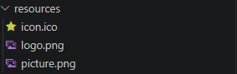

ЗАДАНИЕ 2: Проверка путей к изображениям в БД (2 минуты)
Что нужно сделать:
- Откройте pgAdmin → Query Tool.
- Выполните:
sql
SELECT product_id, name, image_path FROM products LIMIT 10;
- Посмотрите, какие пути хранятся в image_path.
Результат: ✅ Пути проверены
📸 Скриншот (результат запроса):
[Место для скриншота]
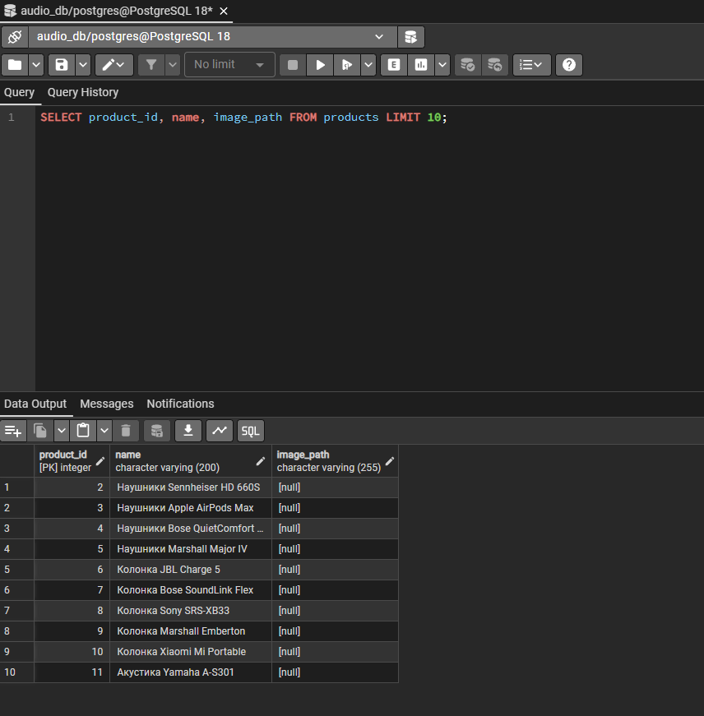
⚠️ Если image_path пустой (NULL) — это нормально. Заглушка сработает.

ЗАДАНИЕ 3: Проверка существования файла (10 минут)
Задание 3.1. Напишите тест проверки файла
Что нужно сделать (по шагам):
- Создайте файл test_image.py.
- Импортируйте os.
- Проверьте, существует ли файл resources/picture.png.
- Проверьте, существует ли файл resources/watch_1.png (или другой из БД).
- Выведите результат.
Напишите свой код:
python
[Место для кода]
import os

path_picture = "resources/picture.png"
path_test = "resources/IMG_19_001.png"

if os.path.exists(path_picture):
print(f"Файл {path_picture}: Существует")
else:
print(f"Файл {path_picture}: НЕ существует")

if os.path.exists(path_test):
print(f"Файл {path_test}: Существует")
else:
print(f"Файл {path_test}: НЕ существует")
Задание 3.2. Запустите
bash
python test_image.py
Запишите результат:
Файл | Существует?
resources/picture.png | ✅ Да ☐ Нет
resources/watch_1.png | ☐ Да ✅ Нет
Результат: ✅ Проверка работает
📸 Скриншот:
[Место для скриншота]
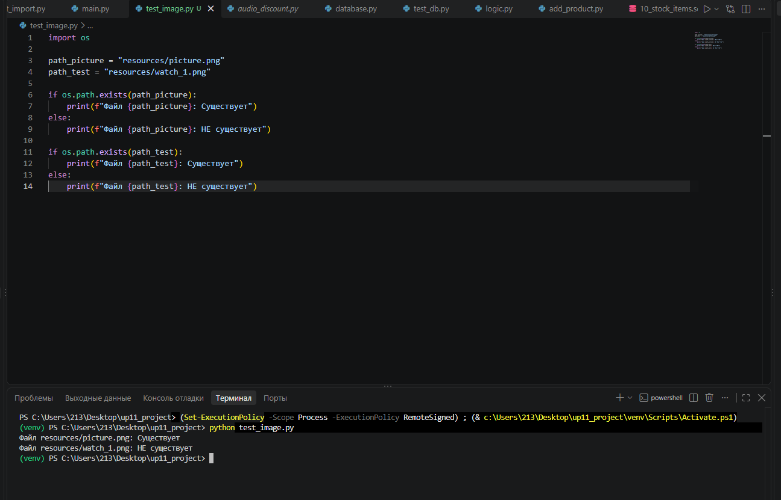

ЗАДАНИЕ 4: Добавление заглушки в create_card (20 минут)
Задание 4.1. Измените функцию create_card
Что нужно сделать (по шагам):
- Откройте main.py (из пары 33).
- Найдите функцию create_card.
- Внутри найдите блок с изображением (image_label.setPixmap(...)).
- Добавьте проверку:
  - Если image_path не None и файл существует → используйте image_path;
  - Иначе → используйте resources/picture.png.
- Добавьте масштабирование: pixmap.scaled(100, 100).
⚠️ Подсказка: image_path — это product[6] (седьмой элемент кортежа). Проверьте, что он не None.
Напишите свой код (только изменённый блок):
python
[Место для кода]
image_path_from_db = product[7]
if image_path_from_db:
full_path = os.path.join("resources", image_path_from_db)
if os.path.exists(full_path):
pixmap = QPixmap(full_path)
else:
pixmap = QPixmap("resources/picture.png")
else:
pixmap = QPixmap("resources/picture.png")

if pixmap.isNull():
pixmap = QPixmap("resources/picture.png")
Результат: ✅ Заглушка добавлена
📸 Скриншот:
[Место для скриншота]
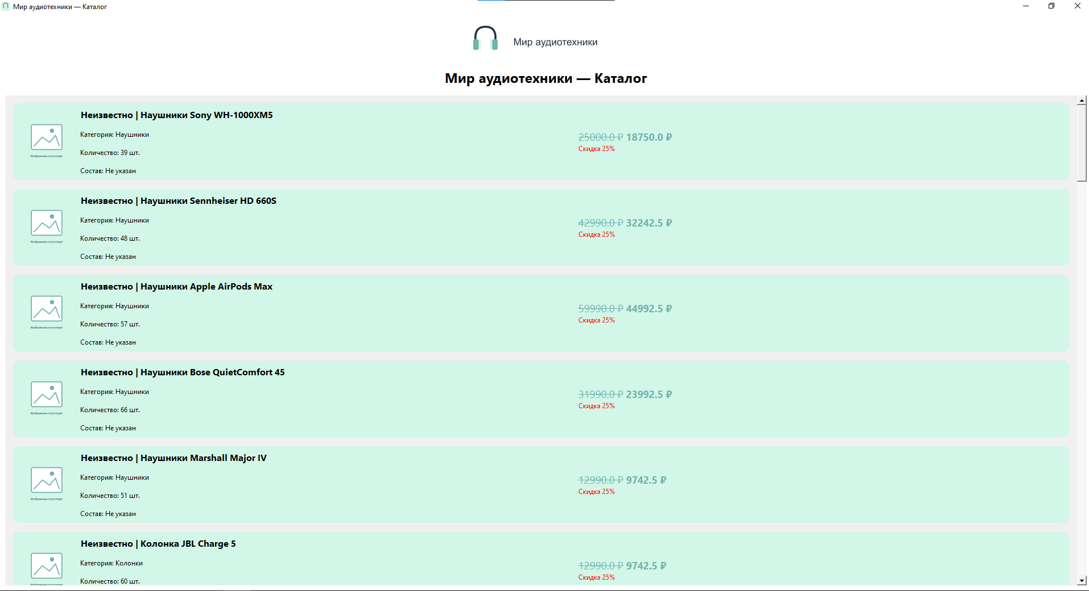

ЗАДАНИЕ 5: Проверка на данных (15 минут)
Задание 5.1. Проверьте, что заглушка работает
Что нужно сделать:
- Запустите python main.py.
- Найдите товар, у которого нет файла изображения.
- Убедитесь, что вместо него выводится picture.png.
Запишите результат:
Параметр | Значение
Товаров с изображением | 0
Товаров с заглушкой | 35
Все карточки выводятся? | ✅ Да ☐ Нет
Результат: ✅ Заглушка работает
📸 Скриншот:
[Место для скриншота]
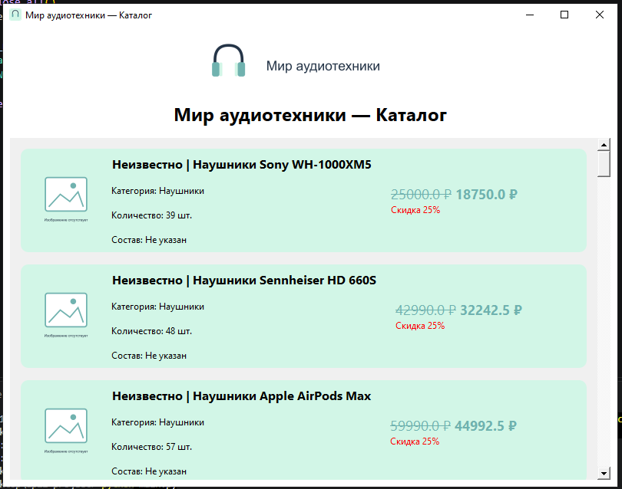
⚠️ Если ошибка:
- QPixmap: Cannot load image → проверьте путь к picture.png;
- Заглушка не выводится → проверьте os.path.exists().

ЗАДАНИЕ 6: Самостоятельная работа (13 минут)
Задание 6.1. Адаптируйте заглушку под свою тему
Ваша тема: Мир аудиотехники
Ваша таблица: products
Поле с изображением: image_path
Что нужно сделать:
- Проверьте, что в вашей таблице есть поле image_path (или аналогичное).
- Измените SQL-запрос, чтобы он возвращал image_path.
- Измените create_card, чтобы использовать вашу заглушку (можно использовать ту же picture.png).
- Проверьте, что заглушка работает.
Напишите свой код:
python
[Место для кода]
# SQL-запрос в database.py
SELECT
p.product_id, p.name, c.name AS category_name,
p.manufacturer, p.composition, p.price, p.image_path,
COALESCE(SUM(si.quantity), 0) AS total_quantity
FROM products p
LEFT JOIN categories c ON p.category_id = c.category_id
LEFT JOIN stock_items si ON p.product_id = si.product_id
GROUP BY p.product_id, c.name, p.name, p.manufacturer, p.composition, p.price, p.image_path;

# Проверка в create_card
image_path_from_db = product[6]
if image_path_from_db:
full_path = os.path.join("resources", image_path_from_db)
if os.path.exists(full_path):
pixmap = QPixmap(full_path)
else:
pixmap = QPixmap("resources/picture.png")
else:
pixmap = QPixmap("resources/picture.png")
Результат: ✅ Заглушка для своей темы работает
📸 Скриншот:
[Место для скриншота]
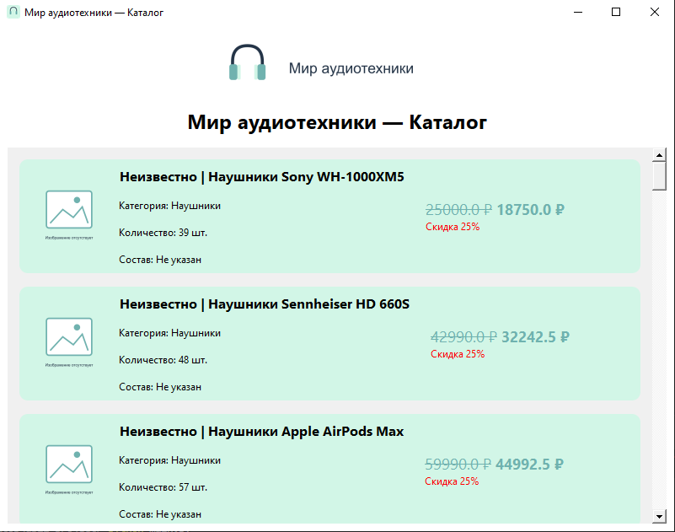

📝 КОНТРОЛЬНЫЕ ВОПРОСЫ (5 минут)
1. Зачем нужна заглушка picture.png?
Чтобы вместо пустого места или иконки битой картинки показывать красивую картинку по умолчанию, если файла нет.

2. Что будет, если файла нет и заглушки нет?
PySide6 покажет пустой квадрат, а в терминале появится ошибка QPixmap: Cannot load image.

3. Как проверить, существует ли файл?
С помощью функции os.path.exists("путь_к_файлу").

4. Что делает os.path.exists()?
Возвращает True, если файл существует, и False, если его нет.

5. Что делает pixmap.scaled(100, 100)?
Уменьшает изображение до размера 100 на 100 пикселей, сохраняя его пропорции.

6. Где взять picture.png?
Он уже лежит в папке resources/ (мы скопировали его туда на прошлых парах).

7. Как добавить заглушку в create_card?
Проверить, есть ли путь в базе (if image_path:) и существует ли файл (os.path.exists). Если нет - загрузить resources/picture.png.

8. Что будет, если image_path = None?
Условие if image_path: не сработает, и программа автоматически загрузит заглушку.

9. Как проверить, что заглушка работает?
Запустить приложение и найти товар, у которого нет пути к картинке. Вместо фото должна отобразиться заглушка.

10. Как адаптировать под свою тему?
В базе данных поле с картинками уже называется image_path, так что код менять не нужно, он уже адаптирован.

🎯 ИТОГИ ПАРЫ (5 минут)
Что вы узнали?
№ | Знание | Отметка
1 | Зачем нужна заглушка | ✅
2 | Как проверить файл (os.path.exists) | ✅
3 | Как масштабировать изображение (scaled) | ✅
4 | Как добавить заглушку в create_card | ✅
5 | Как адаптировать под свою тему | ✅
Что вы сделали?
№ | Действие | Отметка
1 | Проверили ресурсы | ✅
2 | Проверили пути в БД | ✅
3 | Написали тест проверки файла | ✅
4 | Добавили заглушку в create_card | ✅
5 | Проверили на данных | ✅
6 | Адаптировали под свою тему | ✅
7 | Вставили скриншоты | ✅
Рефлексия
Что было легко? Писать проверку файла через os.path.exists()
Что было сложно? Следить за индексами элементов в кортеже.
Что нужно доработать? Ничего
Какой уровень задания вы выполнили?
☐ Уровень 1 (базовый) — добавил заглушку для «Мир часов»
☐ Уровень 2 (средний) — добавил заглушку + масштабирование
✅ Уровень 3 (повышенный) — адаптировал под свою тему

📊 КРИТЕРИАЛЬНОЕ ОЦЕНИВАНИЕ
№ | Критерий | Баллы | Ваш балл
1 | Ресурсы на месте | 0–1
2 | Пути в БД проверены | 0–1
3 | Тест проверки файла написан | 0–2
4 | Заглушка добавлена в create_card | 0–3
5 | Масштабирование работает | 0–2
6 | Заглушка работает на данных | 0–3
7 | Заглушка для своей темы | 0–3
8 | Скриншоты вставлены | 0–1
9 | Контрольные вопросы | 0–1
10 | Рефлексия | 0–1
ИТОГО |  | 18
Оценка:
- 16–18 баллов — «Отлично»
- 12–15 баллов — «Хорошо»
- 8–11 баллов — «Удовлетворительно»
- 0–7 баллов — «Неудовлетворительно»

📤 РАЗМЕЩЕНИЕ РЕЗУЛЬТАТОВ В GITHUB
Репозиторий: up11-project-familiya
Преподаватель добавлен: mawr89-rgb
Что выложить после пары:
№ | Что | Файл | Папка
1 | Рабочая тетрадь | rabochaya-tetrad-para-34.md | workbooks/
2 | Главное окно | main.py | src/
3 | Тест | test_image.py | src/tests/
4 | Скриншоты | screenshot_34_*.png | screenshots/para-34/
Команды Git (по одной):
bash
git add .
git commit -m "Пара 34: Фото товара + заглушка picture.png"
git push origin main
Проверка:
№ | Что проверено | Отметка
1 | Рабочая тетрадь выложена | ✅
2 | main.py выложен | ✅
3 | test_image.py выложен | ✅
4 | Скриншоты выложены | ✅
5 | Коммит сделан | ✅
6 | Push выполнен | ✅
Ссылка на репозиторий: Ivan34141414/up11-project-Aristov: УП.11. Задания 1 и 2 ДЭ

📚 ДОМАШНЕЕ ЗАДАНИЕ
1. Доработать код:
- Добавьте проверку на None для image_path (если None → заглушка);
- Добавьте логирование (какие файлы не найдены).
2. Подготовиться к следующей паре:
- Тема: «Авторизация: логин (без пароля)»;
- Повторить: PySide6 (QLineEdit, QPushButton).
3. Дополнительно (для сильных):
- Добавьте кэширование изображений (чтобы не загружать повторно);
- Добавьте проверку формата файла (PNG, JPG).

📋 ПРИЛОЖЕНИЯ

Приложение 1: Справочник по os.path
Метод | Что делает
os.path.exists(path) | Проверяет, существует ли файл
os.path.isfile(path) | Проверяет, является ли путь файлом
os.path.join("resources", "picture.png") | Соединяет путь

Приложение 2: Справочник по QPixmap
Метод | Что делает
QPixmap(path) | Загружает изображение
pixmap.scaled(width, height) | Масштабирует изображение
pixmap.isNull() | Проверяет, загрузилось ли изображение

Приложение 3: Типичные ошибки
Ошибка | Причина | Решение
QPixmap: Cannot load image | Файла нет | Добавить os.path.exists()
Заглушка не выводится | Неверный путь | Проверьте resources/picture.png
Изображение растянуто | Нет scaled() | Добавьте pixmap.scaled(100, 100)
TypeError: expected str, bytes or os.PathLike object | image_path — None | Проверьте if image_path is None

Приложение 4: Как проверить себя
После написания кода ответьте:
- ☐ resources/picture.png на месте?
- ☐ os.path.exists() работает?
- ☐ Заглушка добавлена в create_card?
- ☐ Масштабирование работает?
- ☐ Заглушка работает на данных?
- ☐ Заглушка для своей темы работает?

✅ ПРОВЕРКА ВЫПОЛНЕНИЯ
№ | Что проверено | Отметка преподавателя
1 | Ресурсы на месте | ☐
2 | Пути в БД проверены | ☐
3 | Тест проверки файла написан | ☐
4 | Заглушка добавлена в create_card | ☐
5 | Масштабирование работает | ☐
6 | Заглушка работает на данных | ☐
7 | Заглушка для своей темы | ☐
8 | Скриншоты вставлены | ☐
9 | Контрольные вопросы | ☐
10 | Рефлексия | ☐
Оценка: __________________
Подпись преподавателя: __________________
Дата: «___» ___________ 2026 г.

📖 РЕКОМЕНДУЕМЫЕ ИСТОЧНИКИ
- Официальная документация PySide6 — QPixmap: https://doc.qt.io/qtforpython-6/PySide6/QtGui/QPixmap.html
- Официальная документация Python — os.path: https://docs.python.org/3/library/os.path.html
- Официальная документация PostgreSQL 18: https://www.postgresql.org/docs/18/
- КИМ 09.02.07-2-2027 (демонстрационный экзамен).
Рабочая тетрадь разработана для УП.11
Пара № 34: Фото товара + заглушка picture.png
Продолжительность: 90 минут
Руководитель практики: __________________ / __________________
Дата: «___» ___________ 2026 г.

